Паспорт проекта
Актуальность: Мультипликация представляет собой сложный и многоструктурный процесс, построенный на объединении областей нескольких видов искусства. Главная педагогическая ценность мультипликации как вида современного искусства заключается, прежде всего, в возможности комплексного развивающего обучения детей. Кроме того, именно мультипликация помогает максимально сближать интересы взрослого и ребенка, отличаясь доступностью и неповторимостью жанра. С ее помощью можно сделать процесс обучения удовольствием для дошкольников. Положительное воздействие анимации может стать прекрасным развивающими пособием для раскрепощения мышления, развития творческого потенциала.
Цель проекта: - воспитание у ребенка устойчивой потребности в творчестве, основываясь на его внутренних возможностях и резервах.
Задачи:
Развивающие:
- Развивать творческое мышление и воображение.
- Формировать художественные навыки и умения.
- Развивать временные и пространственные отношения в анимации.
- Формировать навыки связной речи, умение использовать разнообразные выразительные средства.
Образовательные:
- Познакомить детей с историей возникновения и развития мультипликации; понятиями: анимация, съемка, сценарий, кадр, титры.
- Познакомить детей с технологией создания мультипликационных фильмов.
- Расширить знания детей о таких профессиях, как сценарист, художник-аниматор, оператор съемки, звукооператор.
Воспитательные:
- Поддерживать стремление детей к отражению своих представлений посредством анимационной деятельности.
- Воспитывать эстетическое чувство красоты и гармонии в жизни и искусстве.
- Прививать ответственное отношение к своей работе.
Этапы проекта:
Подготовительный: Сентябрь – Ноябрь 2014
Основной: Ноябрь 2014 – Май 2015
Заключительный: Май – Июнь 2015
Подготовительный этап:
1. Диагностика творческих способностей детей (сентябрь 2014г.)
2. Создание кружка (октябрь 2014 г.)
Основной этап:
1. Создание предметно-развивающей среды.
2. Беседы: виды мультфильмов, способы создания мультфильмов, известные мультипликаторы.
3. Написание сценария по сказкам
4. Развитие творческих навыков путем создания героев и сцены.
5. Решение проблемных ситуаций:
- Сложности создания сюжета,
- Эмоциональность речи.
6.Работа с родителями
Заключительный этап:
1. Постановка сказки;
2. Съемка и монтаж мультфильма;
3. Портфолио проекта;
4. Диагностика.

1 занятие. Виды мультфильмов. (С использованием мультимедиа)
Рисованный. Демонстрация отрывка мультфильма «Антошка»
Технология мультипликации, основанная на покадровой съёмке немного отличающихся двумерных рисунков. Возникла в конце XIX — начале XX веков. Изначально, каждый кадр рисовался отдельно и полностью, что было очень трудоёмко и отнимало много времени даже у большого коллектива художников.
Затем была придумана послойная техника рисования объектов и фонов на прозрачных плёнках, накладываемых друг на друга. На одном слое можно было разместить задний фон, на другом — неподвижные части тел персонажей, на третьем — подвижные и т. д. Это значительно уменьшило трудоёмкость работ, так как не нужно было рисовать каждый кадр с нуля. Впервые послойную технику применил Уолт Дисней.
Достоинством рисованной мультипликации является её техническая простота (в пределе достаточен показ самих рисунков, не требуется даже кинооборудование). Именно поэтому первые мультипликационные фильмы были рисованными, и появились ещё до возникновения кинематографа.
Кукольный. Демонстрация отрывка мультфильма «Как козленок учился считать до десяти».
Метод объёмной мультипликации. При создании используются сцена-макет и куклы-актёры. Сцена фотографируется покадрово, после каждого кадра в сцену вносятся минимальные изменения (например, изменяется поза куклы). При воспроизведении полученной последовательности кадров возникает иллюзия движения объектов.
Пластилиновый . Демонстрация отрывка мультфильма «Пластилиновая ворона»
Создание пластилиновых мультфильмов довольно трудоемко. Учитывая, что на 2 кадра приходится 1 снимок, то для одной секунды мультфильма нужно сделать 12 снимков (т.к. скорость - 24 кадра/сек.). Соответственно, необходимо 12 раз изменять объект, чтобы снять 1 секунду. Первые мультфильмы из пластилина были созданы в 1908 г. в США, когда компания Эдисона выпустила шуточный фильм под названием «Мечта уэльской гренки с сыром, сделанной скульптором».
Компьютерный. Демонстрация отрывка мультфильма «Фиксики».
Вид мультипликации, создаваемый при помощи компьютера. Cегодня компьютерная анимация получила широкое применение и постепенно заменяет все остальные технологии. Иногда компьютерная графика переносится на пленку. Под компьютерной анимацией также подразумевают CGI(англ. computer-generated imagery, букв. «изображения, генерированные компьютером»), т.е. спецэффекты, созданные на компьютере. Все больше создается мультфильмов в 3D. Для 3d анимации сцены и объекты моделируются на компьютере (создается трёхмерная модель сцены и объектов, при чем строится геометрическая проекция модели на плоскость, т.е. экран компьютера), фигуры имеют виртуальный скелет. После делают рендеринг (визуализацию), т.е. строят проекцию в соответствие с выбранной физической моделью. Далее происходит вывод изображения.
2 занятие. Основы создания мультфильмов. Рисованный, кукольный, компьютерный. (С использованием мультимедиа).
Демонстрация видеоролика о создании мультфильмов.
1. Создатели. Знакомство с профессиями: режиссер, художник-постановщик, аниматор, художник по фонам.
2. Рисованный. Знакомство с технологией создания.
3. Кукольный. Знакомство со способом покадровой съемки. Знакомство с профессией оператор.
4. Компьютерный. Знакомство с технологией создания, с возможностями компьютерной графики.
3 занятие. Знакомство с известными мультипликаторами.
(С использованием мультимедиа).
Знакомство с В.С. Сутеевым. Демонстрация снимков портрета мультипликатора, скриншотов известных мультфильмов. Знакомство с биографией.
Влади́мир Григо́рьевич Суте́ев. Один из зачинателей советской мультипликации. Детский писатель, художник-иллюстратор и режиссёр-мультипликатор.
Родился в Москве, в семье врача. Отец был одарённым человеком, его увлечение искусством передалось и сыну.
С 14 лет подрабатывал: рисовал диаграммы для выставок здравоохранения, дипломы для победителей спортивных соревнований, работал санитаром в госпитале, инструктором физкультуры в младших классах школы. Был амбидекстром, то есть одинаково владел правой и левой рукой, причём одновременно одной мог писать, а другой — рисовать. Мультипликация
Поступил в университет на художественный факультет Государственного Техникума Кинематографии. Ещё во время учёбы заинтересевался мультипликацией. В 1931 году поставил первый советский оригинальный звуковой мультфильм «Улица поперёк». С 1936 года работал на киностудии «Союзмультфильм». Воевал, прошёл всю войну. Во время войны поставил ряд учебных фильмов на студии «Воентехфильм». С 1947 года преподавал на курсах художников-мультипликаторов при «Союзмультфильме». Внёс вклад в освоение цветного кино. В 1948 году прекратил режиссёрскую деятельность и уволился с «Союзмультфильма», В. Г. Сутеев написал около 40 сценариев для мультипликационного кино, и почти все они были экранизированы.
Иллюстрировал множество детских сказок советских писателей: Чуковского, Маршака, Михалкова.
Скончался 10 марта 1993 года в возрасте 90 лет.
Знакомство с Уолтом Диснеем. Демонстрация снимков портрета мультипликатора, скриншотов известных мультфильмов. Знакомство с биографией.
Уолтер Элиас, «Уолт», Дисней родился 5 декабря 1901 г. Чикаго, США. В семье Диснеев было пятеро детей: четыре брата и одна сестра. В 16 лет Дисней бросает школу ради желания стать солдатом, но в армию его не берут, поскольку он ещё не достиг совершеннолетия. Тогда он вступает в ряды Красного креста и отправляется во Францию, где в течение года служит водителем скорой помощи. Вскоре Уолтер и его братья собирают деньги и переезжают в Голливуд. Все трое дружно принимаются за создание студии “Disney Brothers”. Вскоре они придумывают нового персонажа, Освальда – кролика-счастливчика, и продают свои короткометражные мультфильмы. Братья Дисней, тут же выпускают три мультфильма с участием придуманного Уолтом нового персонажа, который получает имя Микки-маус. когда Микки стал озвучивать Уолт, мультфильм мгновенно становится сенсацией. В 1929 г. Дисней выпускает «Наивные симфонии», в котором появляются новые друзья Микки – Минни-маус, Дональд Дак, Гуфи и Плуто. Первым цветным мультфильмом становится самый популярный мультфильм «Цветы и деревья», который приносит своим создателям премию «Оскар».
4 занятие. Погружение в сказку Сутеева «Три котенка», разработка совместного сценария.
Чтение сказки Сутеева «Три котенка. Беседа с детьми для выделения четырех основных событий: встреча с мышью, встреча с лягушкой, встреча с рыбой, возвращение домой. Составление сценария с описанием действий героев.

5занятие. Разработка сцен мультфильма, героев, реквизита.
Зарисовка примерного фона. Обсуждение с детьми героев мультфильма. Какие герои? Из чего их можно сделать? Сколько кукол надо сделать?
Кукла | количество
Белый котенок | 3
Черный котенок | 3
Серый котенок | 3
Мышка | 1
лягушка | 1
Рыбка | 1
стол | 1
Банка с мукой | 1
коврик | 1
труба | 1
Сцены мультфильма было решено рисовать красками, животных изготовить из пластилина, атрибуты изготовить из бросового материала.
6 занятие. Создание героев: белые и черные котята. Котят изготавливаем из пластилина с помощью стеки.
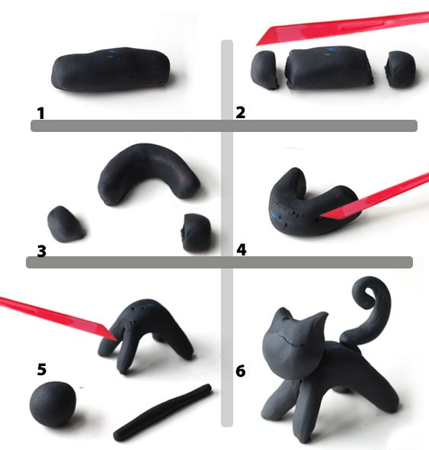

7 занятие. Создание героев: серые котята, рыбка, мышка, лягушка. Создание реквизитов: стол, труба, банка с мукой
Дети самостоятельно выбирают героя или атрибут, который будут изготовлять. Стол изготавливаем из кубиков, трубу из картона, банку с мукой – баночка от диафильма с ватой.
8 занятие. Создание фонов для сцен. Работа в группах.
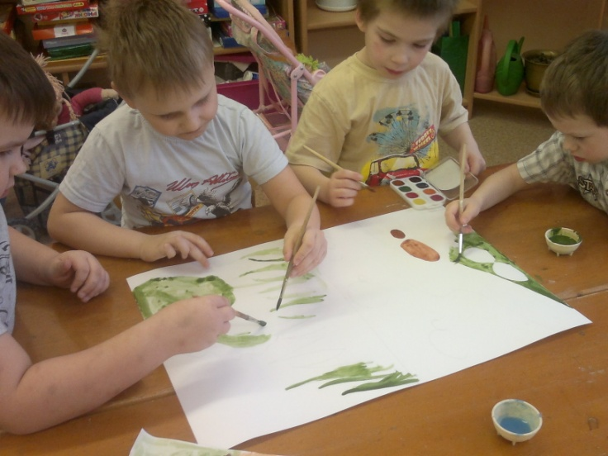
9 занятие. Доработка фонов.
10 занятие. Игровая постановка мультфильма, покадровый разбор.
Обыгрывание сюжета мультфильма. Ребята пробуют себя в роли аниматоров.
Для дальнейшей съемки сюжета разбираем как должны двигаться котята и что они должны делать. Так же разбираем действия остальных героев. Зарисовываем для наглядности.
1 Сцена:
2 Сцена:
3 Сцена:
11 занятие. Съемка 1 сцены.
Устанавливаем 1 сцену: размещаем первый фон, фиксируем его неподвижно, ставим стол, банку с мукой, коврик.
Распределяем аниматоров, ответственных за передвижения кукол. Каждый ребенок выполняет 10 передвижений куклы.
12 занятие. Съемка 2 сцены.
Устанавливаем 2 сцену: размещаем второй фон, фиксируем его неподвижно, ставим самоварную трубу.
Распределяем аниматоров, ответственных за передвижения кукол. Каждый ребенок выполняет 10 передвижений куклы.
13 занятие. Съемка 3 сцены.
Устанавливаем 3 сцену: размещаем третий фон, фиксируем его неподвижно.
14занятие. Монтаж мультфильма.
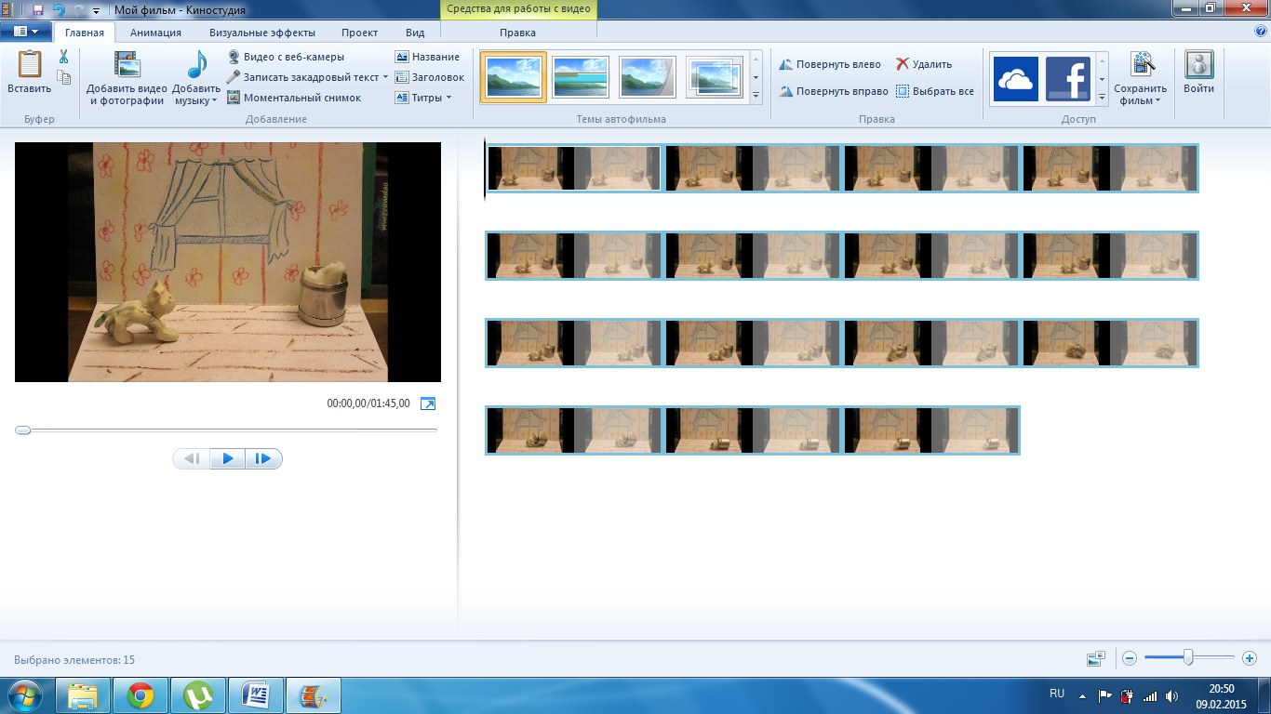
Соединение в программе «Киностудия» фотографий в единый фильм. Детям предлагается просмотр серий с разной частотой смены кадров (скорость). Общим коллективом выбираем самый удобный вариант смены кадров.
Финальный монтаж мультфильма без участия детей.
15 занятие. Демонстрация фильма детям. Разбираем кто и какие части мультика будет озвучивать. Далее озвучка происходит с помощью диктофона. Ребенок говорит фразы, одновременно смотря сюжет фильма.
16 занятие. Демонстрация мультфильма. Обсуждаем с детьми проделанную работу.
Понравилось ли создавать мультик?
Что больше всего понравилось?
Какие сложности испытывали?
Какая часть создания показалась наиболее интересной?

Создание героев сказки
(Лепка из пластилина)
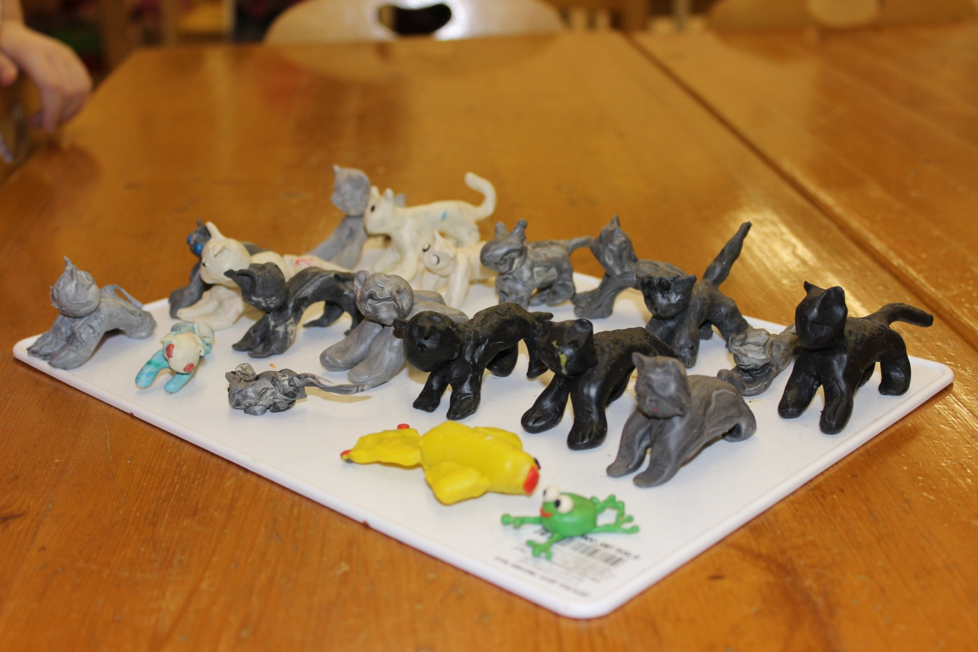
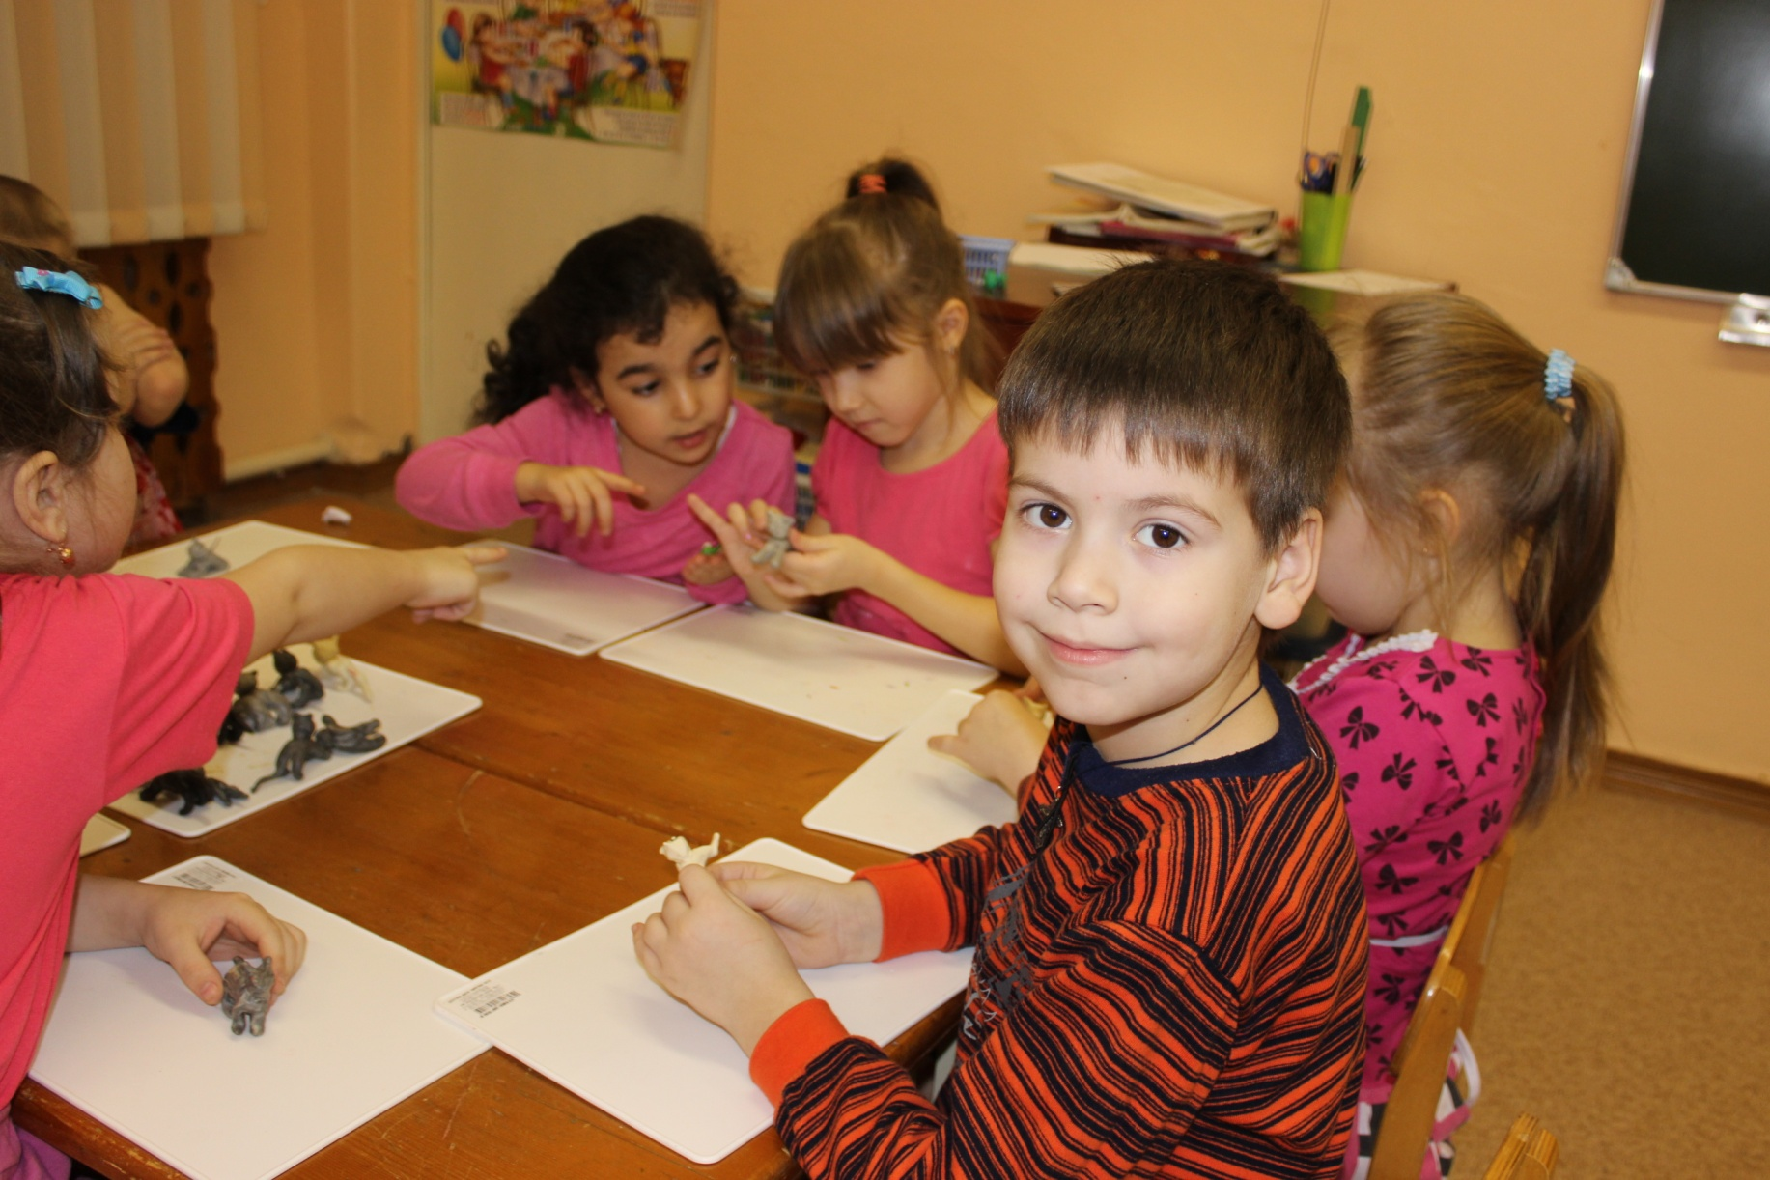

Создание фонов. (Коллективная работа)
